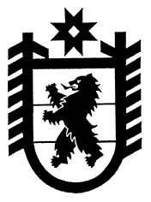
Республика Карелия
Совет Эссойльского сельского поселения
XIII сессия III созыва

РЕШЕНИЕ № 31
от 23 октября 2014г.

О принятии в муниципальную собственность
автотранспортного средства

Совет Эссойльского сельского поселения III созыва

РЕШИЛ:

1. Принять в муниципальную собственность Эссойльского сельского поселения автотранспортное средство – автобус марки Mercedes Benz 223212 (идентификационный номер Z7C223212D0000732паспорт транспортного средства №52 НУ 683080).
2. Администрации Эссойльского сельского поселения обеспечить передачу транспортного средства для нужд МКУ «Культурно-досуговое объединение Эссойльского сельского поселения».

Председатель Совета Эссойльского
сельского поселения М.И.Полевая

Глава Эссойльского
сельского поселения А.И.Ореханов
Разослать: дело-1, Министерство культуры РК – 1.

